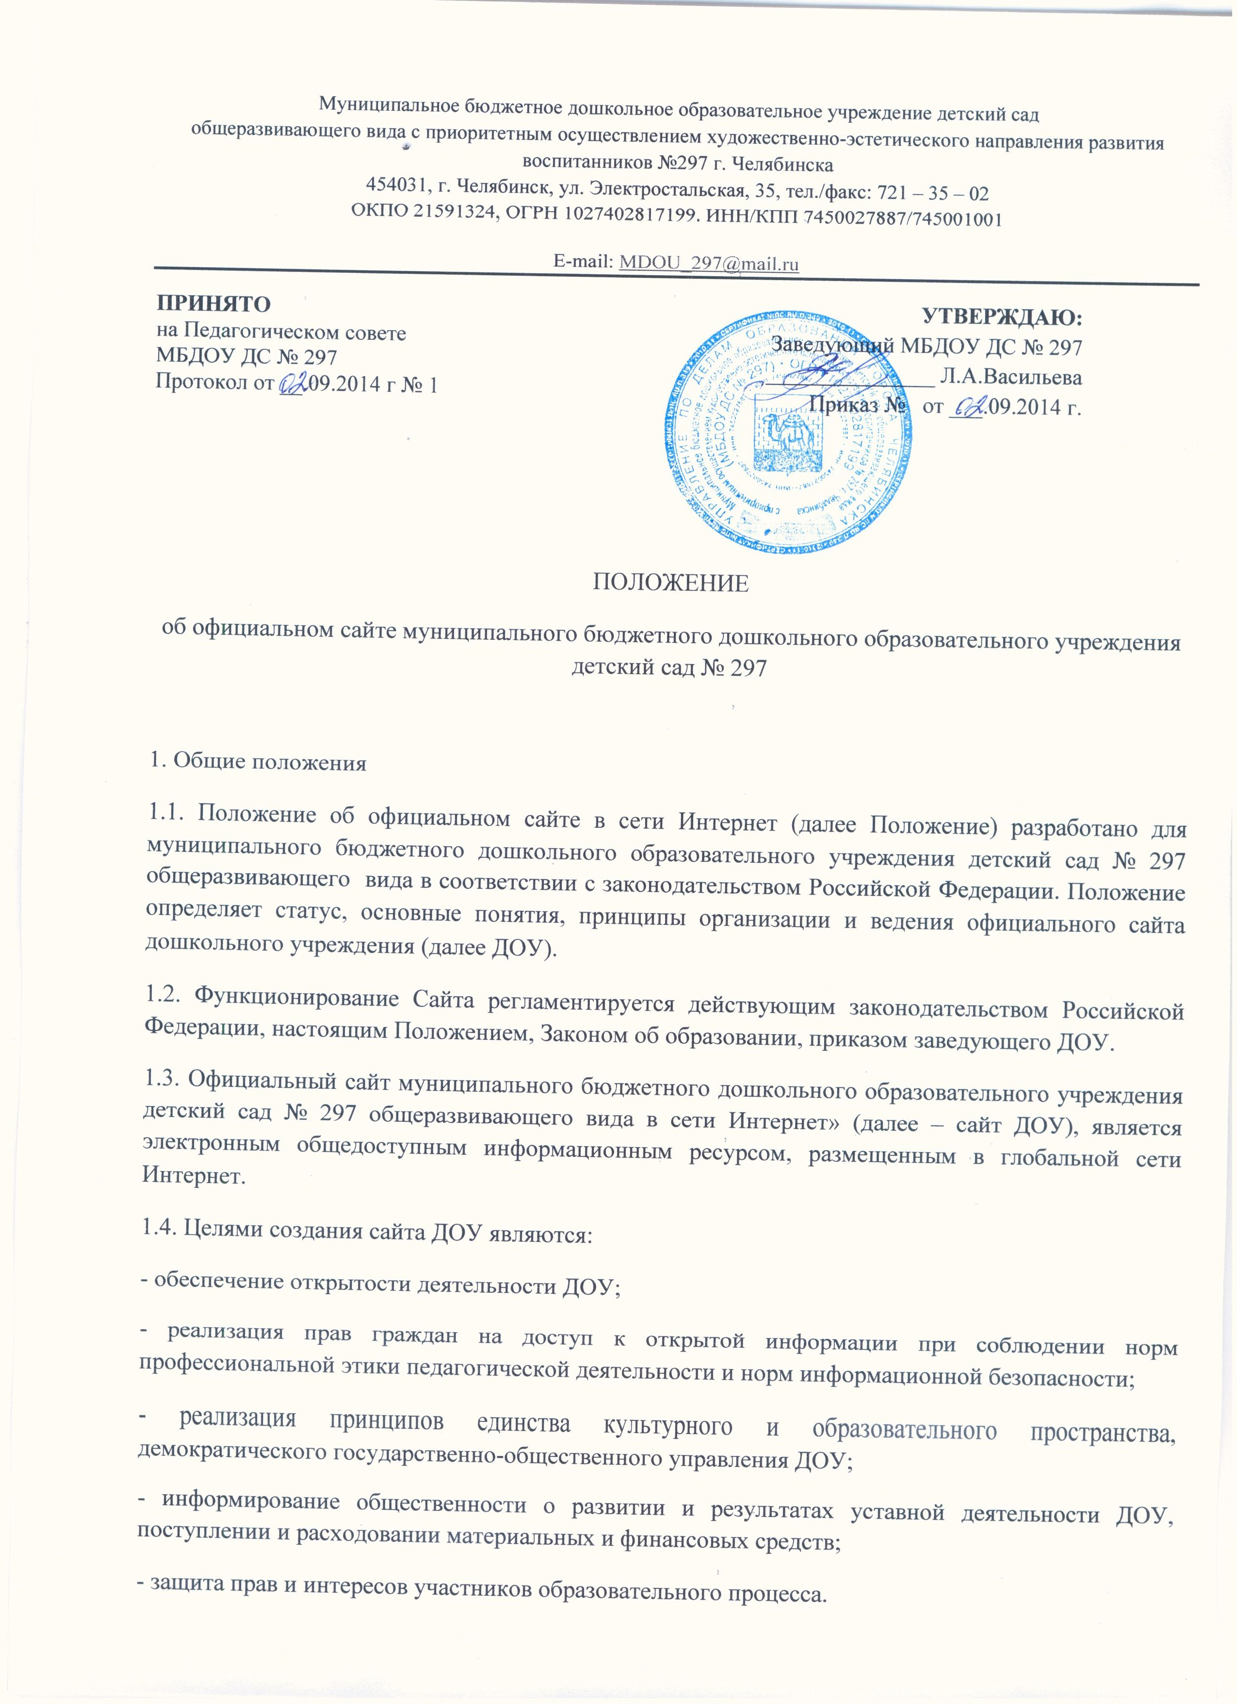1.5. Настоящее Положение регулирует порядок разработки, размещения сайта ДОУ в сети Интернет, регламент его обновления, а также разграничение прав доступа пользователей к ресурсам сайта.
1.6. Настоящее Положение рассматривается на педагогическом совете ДОУ и утверждается заведующим ДОУ.
1.7. Настоящее Положение является локальным нормативным актом, регламентирующим деятельность ДОУ.
1.8. Пользователем сайта ДОУ может быть любое лицо, имеющее технические возможности выхода в сеть Интернет.
2. Информационная структура сайта ДОУ
2.1. Информационный ресурс сайта ДОУ формируется из общественно-значимой информации для всех участников образовательного процесса, деловых партнеров и всех заинтересованных лиц, в соответствии с уставной деятельностью ДОУ.
2.2. Информационный ресурс сайта ДОУ является открытым и общедоступным. Информация сайта ДОУ излагается общеупотребительными словами, понятными широкой аудитории.
2.3. Информация, размещаемая на сайте ДОУ, не должна:
- нарушать авторское право;
- содержать ненормативную лексику;
- унижать честь, достоинство и деловую репутацию физических и юридических лиц;
- содержать государственную, коммерческую или иную, специально охраняемую тайну;
- содержать информационные материалы, содержащие призывы к насилию и
насильственному изменению основ конституционного строя, разжигающие
социальную, расовую, межнациональную и религиозную рознь, пропаганду
наркомании, экстремистских религиозных и политических идей;
- содержать материалы, запрещенные к опубликованию законодательством Российской Федерации;
- противоречить профессиональной этике в педагогической деятельности.
2.4. Размещение информации рекламно-коммерческого характера допускается только по согласованию с заведующим ДОУ. Условия размещения такой информации регламентируются Федеральным законом от 13 марта 2006 года № 38-ФЗ «О рекламе» и специальными Договорами.
2.5. Примерная информационная структура сайта ДОУ определяется в соответствии с задачами реализации государственной политики в сфере образования.
2.6. Информационные материалы являются обязательными к размещению на официальном сайте ДОУ в соответствии с Правилами размещения на официальном сайте образовательной организации в информационно — телекоммуникационной сети «итернет» и обновления информации об образовательной организации и должны содержать:
1) информацию:
- о дате создания ДОУ, об учредителе, о месте нахождения, режиме, графике работы, об адресах электронной почты;
- о структуре ДОУ и органах управления;
- об уровне образования;
- об описании образовательной программы с приложением её копии;
- об учебном плане с приложением его копии;
- о календарном учебном графике с приложением его копии;
- о реализуемых образовательных программах;
- о численности обучающихся по реализуемым образовательным программам за счет бюджетных ассигнований и по договорам об образовании за счёт средств физических и (или) юридических лиц;
- о языках, на которых осуществляется образование;
- об образовательных стандартах;
- о руководителе ДОУ, его заместителях;
- адрес электронной почты;
- о персональном составе педагогических работников с указанием уровня образования, квалификации и опыта работы;
- о материально-техническом обеспечении образовательной деятельности, в том числе об условиях питания и охраны здоровья воспитанников, о доступе к информационным системам и информационно-телекоммуникационным сетям, об электронных образовательных ресурсах, доступ к которым обеспечивается обучающихся;
- о поступлении и расходовании финансовых и материальных средств по итогам финансового года;
2) копии:
- Устава;
- лицензии на осуществление образовательной деятельности (с приложениями);
- плана финансово-хозяйственной деятельности, утвержденного в установленном законодательством РФ порядке или бюджетной сметы ДОУ;
- локальных нормативных актов, правил внутреннего трудового распорядка и коллективного договора;
3) отчет о результатах самообследования;
4) документ о порядке оказания платных образовательных услуг, в том числе образец договора об оказании платных образовательных услуг, с указанием стоимости платных образовательных услуг;
5) предписания органов, осуществляющих государственный контроль в сфере образования, отчёты об исполнении предписаний
6) иная информация, которая опубликовывается по решению ДОУ и (или) опубликование которой является обязательным в соответствии с законодательством РФ.
2.7. Информационное наполнение сайта осуществляется в порядке, определенном приказом заведующего ДОУ.
3. Порядок размещения и обновления информации на сайте ДОУ
3.1.ДОУ обеспечивает координацию работ по информационному наполнению и обновлению сайта.
3.2. ДОУ самостоятельно обеспечивает:
- постоянную поддержку сайта ДОУ в работоспособном состоянии;
- взаимодействие с внешними информационно-телекоммуникационными сетями, сетью Интернет;
- проведение организационно-технических мероприятий по защите информации на сайте ДОУ от несанкционированного доступа;
- ведение архива программного обеспечения, необходимого для восстановления сайта ДОУ;
- проведение регламентных работ на сервере;
- разграничение доступа персонала и пользователей к ресурсам сайта и правам на изменение информации;
- размещение материалов на сайте ДОУ;
- соблюдение авторских прав при использовании программного обеспечения, применяемого при создании и функционировании сайта.
3.3. Ответственное лицо, обеспечивающее подготовку, обновление и размещение материалов сайта ДОУ, утверждается приказом руководителя ДОУ.
4. Права и обязанности.
4.1. Разработчики сайта имеют право:
- вносить предложения администрации образовательного учреждения по развитию структуры, функциональности и информационного наполнения сайта по соответствующим разделам (подразделам);
- запрашивать информацию, необходимую для размещения на сайте у администрации образовательного учреждения.
4.2. Разработчики сайта обязаны:
– выполнять свои функциональные обязанности по созданию и поддержке сайта;
– представлять отчет о проделанной работе.
5. Ответственность за достоверность информации и своевременность размещения ее на официальном сайте.
5.1. Ответственность за достоверность информации и текущее сопровождение сайта несет администратор сайта и руководитель ДОУ.
5.2. Информация на официальном сайте МБДОУ должна обновляться (создание новых информационных документов - текстов на страницах сайта, возможно создание новых страниц сайта, внесение дополнений или изменений в документы- тексты на существующие страницы, удаление документов- текстов) не реже двух раз в месяц.
6. Порядок утверждения и внесения изменений в Положение.
6.1. Настоящее Положение утверждается приказом руководителя МБДОУ.
6.2. Изменения и дополнения в настоящее положение вносятся приказом руководителя МБДОУ.

